Министерство образования Республики Беларусь

БЕЛОРУССКИЙ ГОСУДАРСТВЕННЫЙ УНИВЕРСИТЕТ

Факультет прикладной математики и информатики

НИКОНЧИК ДАНИИЛ ВИКТОРОВИЧ

Конфигурация RIPv2 и ее проверка

Отчет по лабораторной работе № 9,
вариант 18
(“Компьютерные сети”)

студента 2-го курса 13-ой группы

Преподаватель
Бубен И. В.

Минск 2021
Вариант | Сеть 1 - 6
18 | 171.123.0.0/24  171.124.0.0/24  171.125.0.0/24  171.126.0.0/24  171.127.0.0/24  171.128.0.0/24

1. Задание 1. Проектирование сети
- Согласно вашему варианту задания составьте адресную схему сети.
- Используя CLI настроить сетевые интерфейсы всех устройств.
- Перед настройкой RIP назначьте IP-адреса и маски всем интерфейсам, задействованным в маршрутизации. Задайте при необходимости тактовую частоту для последовательных каналов.
- Подсети и интерфейсы маршрутизаторов подписать
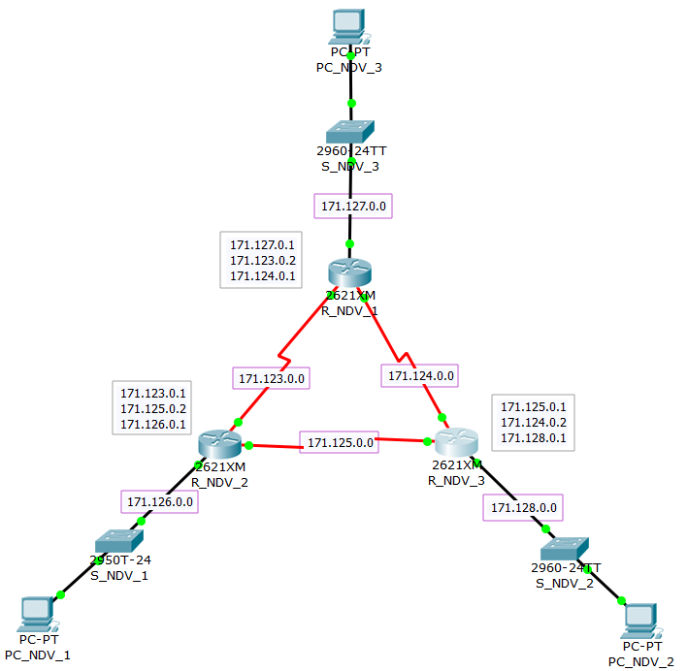

- После завершения базовой настройки выдайте таблицы маршрутизации и проанализируйте их содержимое.
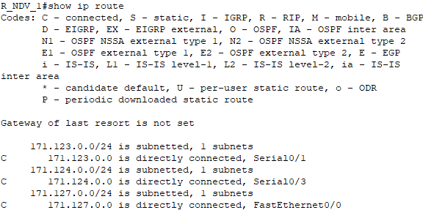
Для первого маршрутизатора.

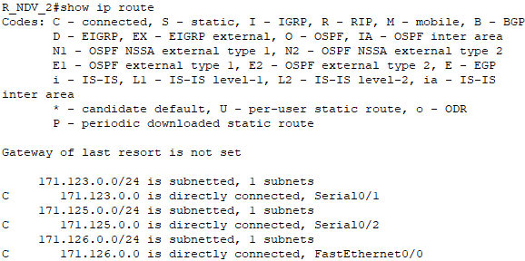
Для второго маршрутизатора.

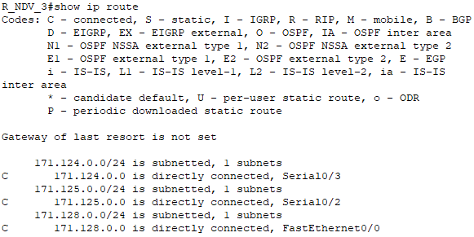
Для третьего маршрутизатора.
Имеются только прямые иcходные подключения.
2. Задание 2

1. Согласно вашему варианту задания, настройте RIPv2 на маршрутизаторах.
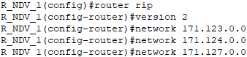
Настройка RIPv2 для первого маршрутизатора.
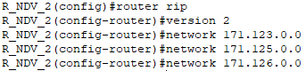
Настройка RIPv2 для второго маршрутизатора.

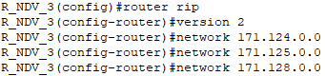
Настройка RIPv2 для третьего маршрутизатора.

Протокол RIPv2 распространяет маршрут по умолчанию соседним маршрутизаторам вместе с обновлениями маршрутов.

3. Задание 3. Тестирование протокола RIP
Использовать команды show ip protocols для инсталлированных протоколов и команду show ip route для просмотра таблиц маршрутизации всех маршрутизаторов.
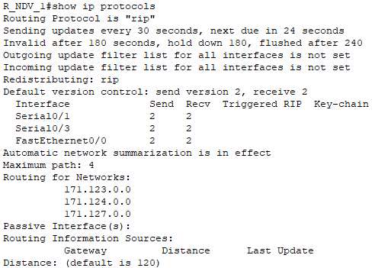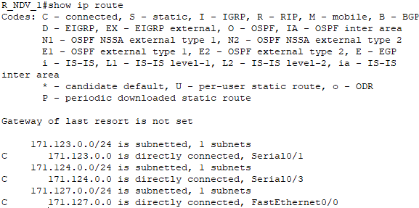
Таблица маршрутизации и протоклы дял первого маршрутизатора.

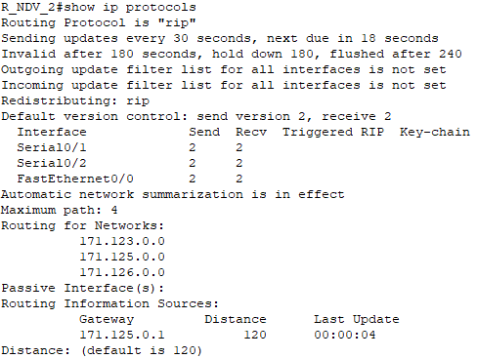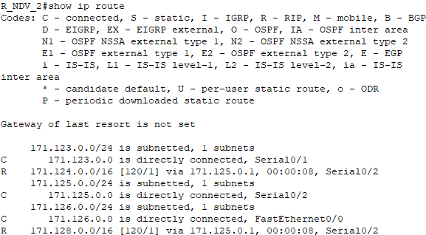
Таблица маршрутизации и протоклы дял второго маршрутизатора.

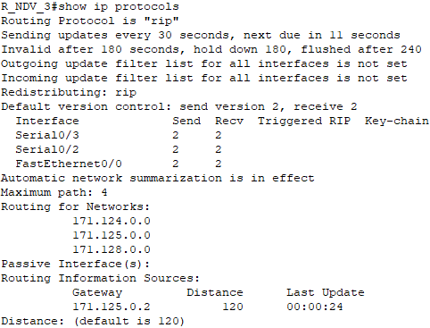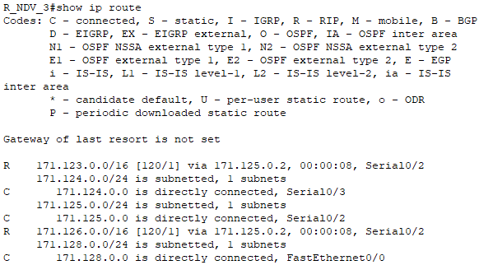
Таблица маршрутизации и протоклы дял третьего маршрутизатора.

4. Задание 4. Конфигурирование пассивных интерфейсов
- Для заданной сети для всех маршрутизаторов определить и настроить пассивные интерфейсы.
Настройка пассивного интерфейса для первого маршрутизатора.

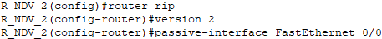
Настройка пассивного интерфейса для второго маршрутизатора.

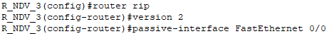
Настройка пассивного интерфейса для третьего маршрутизатора.
Зачем иногда нужны пассивные интерфейсы?
Чтобы интерфейс FastEthernet 0/0 перешёл в пассивные интерфейсы и это снизило трафик

5. Задание 5. Тестирование сети
- Используя команды (какие?) и как Вы сможете проверить достижимость всех узлов пользователей. ping, traceroute
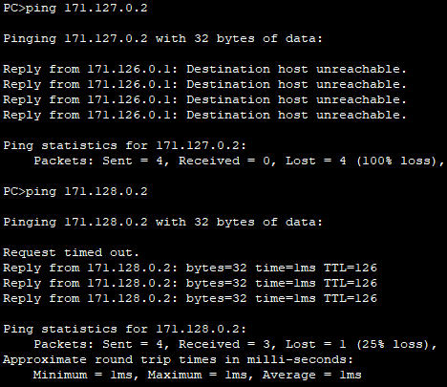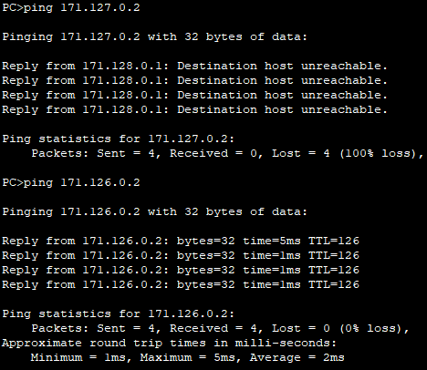
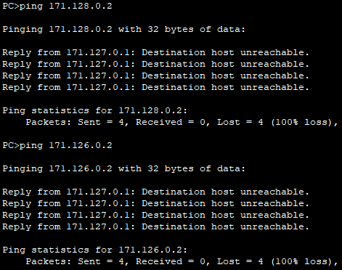
Все компьютеры могут взаимодействовать между собой.

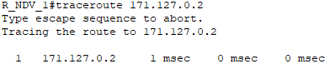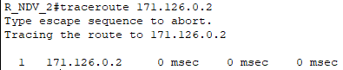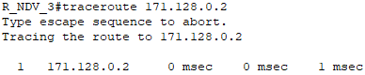
Пути от каждого роутера доо каждого ПК. Каждый роутер «видит» все ПК.

- Выдать снова таблицы маршрутизации всех трех маршрутизаторов.
Можете воспользоваться любыми допустимыми средствами.
Проанализируйте ранее выданные и сейчас таблицы маршрутизации
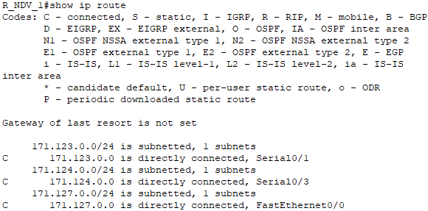
Таблица маршрутизации для первого маршрутизатора.

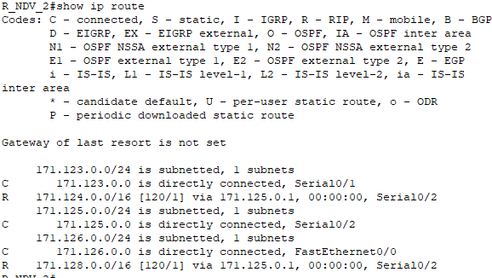
Таблица маршрутизации для второго маршрутизатора.

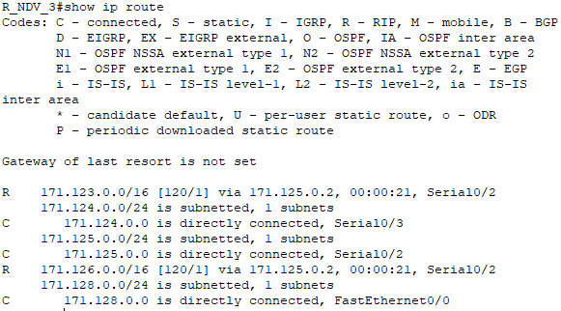
Таблица маршрутизации для третьего маршрутизатора.

Добавились RIP соединения, которые позволяют отправлять сообщения между компьютерами двух подсетей.

- Разорвите канал связи между какой-нибудь парой смежных маршрутизаторов (см , например; рисунок 11) схема должна быть представлена в отчете.
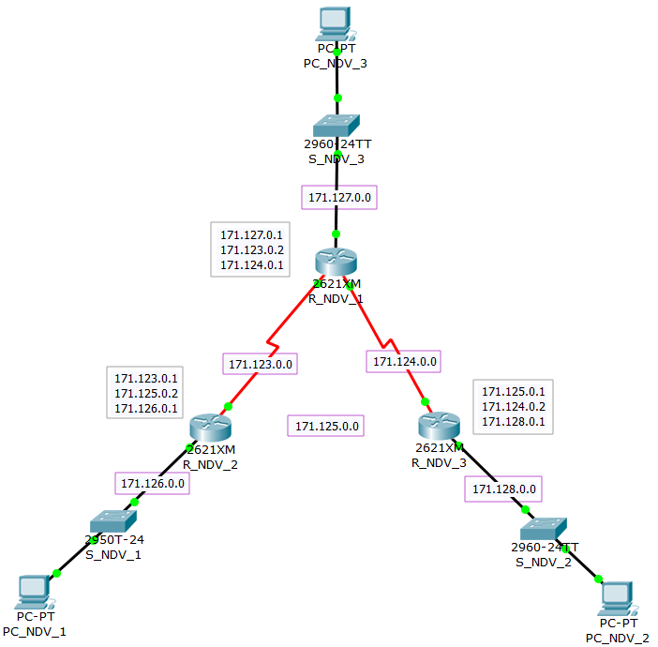
- Снова проверить достижимость всех узлов пользователей.
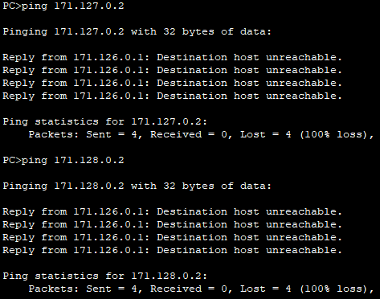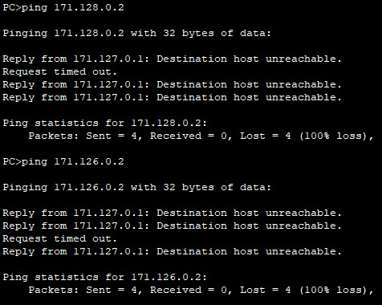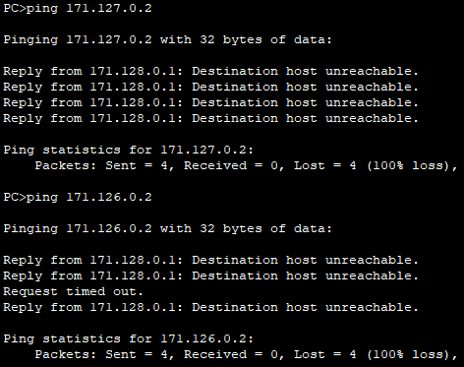
Все устройства достижимы, но теперь взаимодействие между PC_NDV_1 и PC_NDV_2 осуществляется через R_NDV_1.
- Снова выдать таблицы маршрутизации всех трех маршрутизаторов.
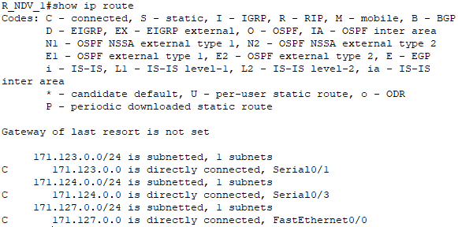
Таблица маршрутизации для первого маршрутизатора.

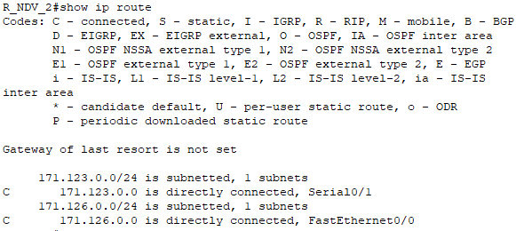
Таблица маршрутизации для второго маршрутизатора.

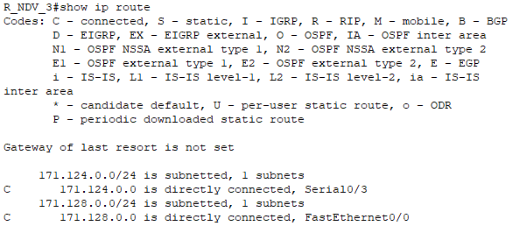
Таблица маршрутизации для третьего маршрутизатора.

- Проанализировать таблицы маршрутизации до и после разрыва канала связи.
Сделать выводы.
Таблицы маршрутизации изменились после разрыв канала связи. С помощью конфигурации RIP маршрутизаторы адаптировались к потере связи между вторым и третьим маршрутизаторами.

6. Задание 6. Тесты
Дать письменно в отчет аргументированные ответы на следующие вопросы.
- Может ли работать маршрутизатор, не имея таблицы маршрутизации?
г) Может, если выполняется лавинная маршрутизация
- Можно ли обойтись в сети без протоколов маршрутизации?
Можно обойтись в сети без протоколов маршрутизации в простых сетях.
Потому что применение протокола маршрутизации позволяет избежать ручного ввода всех допустимых маршрутов, что, в свою очередь, снижает количество ошибок, обеспечивает согласованность действий всех маршрутизаторов в сети и облегчает труд администраторов.
Протокол маршрутизации – это сетевой протокол, используемый маршрутизаторами для определения возможных маршрутов следования данных в составной компьютерной сети
- По какой причине в протоколе RIP расстояние в 16 хопов между сетями полагается недостижимым?
в) для получения приемлемого времени сходимости алгоритма.

